Коммунальный хаос и долги по ЖКХ в Украине
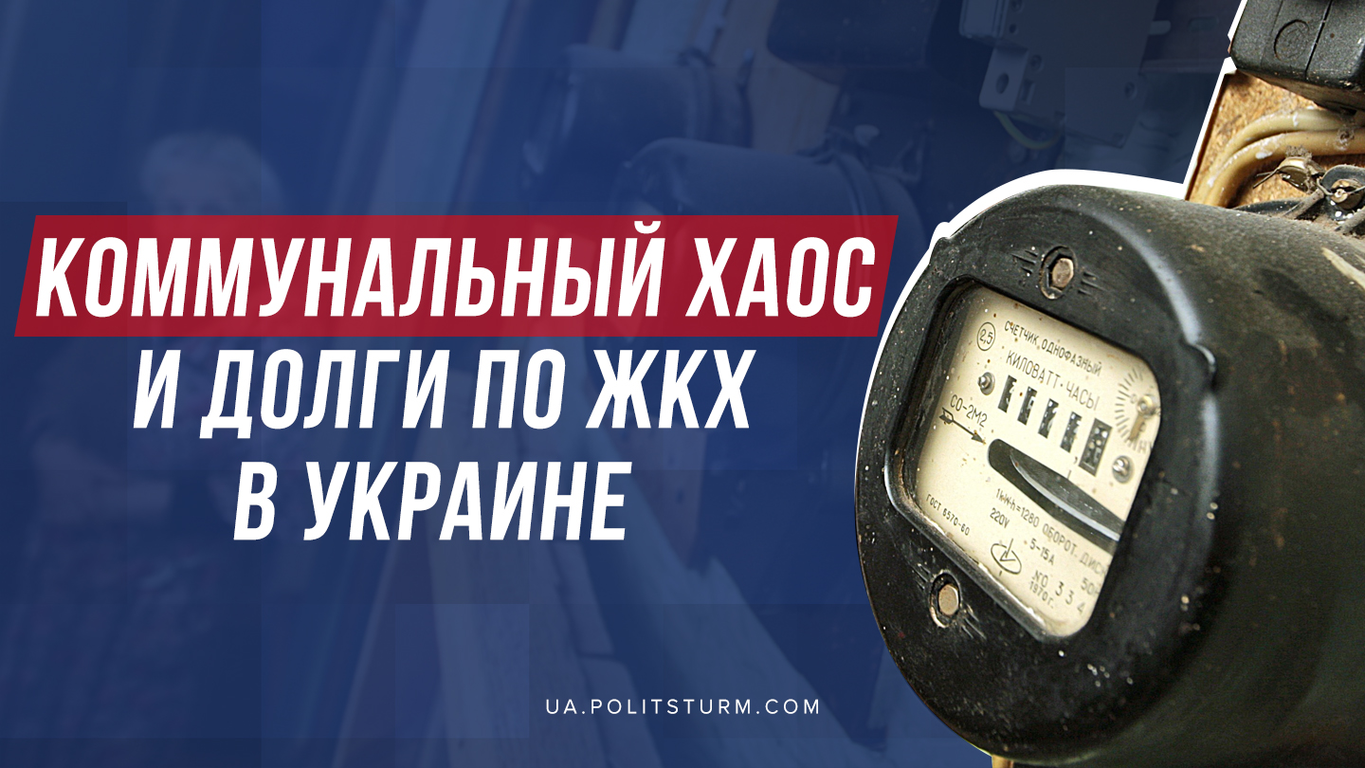

Оригинальная статья
2020-03-11
7 мин. на чтение

«Нет горячей воды, забилась канализация, в квартире холодно, со светом перебои, лифт не работает — все это вместе или отдельными элементами может постигнуть дом каждого из нас, если вовремя не предотвратить этот коммунальный коллапс». Примерно такую картину рисуют капиталистические СМИ, рассказывая о том, что может ожидать граждан Украины в ближайшем будущем в сфере ЖКХ.
На фоне растущей общей задолженности населения по оплате коммунальных услуг, которая уже составляет 67 млрд. грн., капиталисты решили ещё больше поднять стоимость тарифов, урезать субсидии, а также реформировать сферу ЖКХ в Украине.
Начнём с того, что с 1 мая в квитанциях на оплату ЖКХ, помимо 7-10 коммунальных услуг, появится еще 12. Также будет изменена формула субсидии, т.е. каждой семье придется платить больше.
Платеж за холодную воду будет разделен на четыре: собственно холодная вода, абонентская плата (т.е. платежка за то, что вам напечатали и прислали платежку), за поверку счетчика и отдельно за его обслуживание. Точно такие же платежки будут для горячей воды и отопления. И, естественно, это приведет к повышению общей суммы, которую надо будет платить гражданам. Аналогичная ситуация будет с горячей водой и отоплением.
По словам заместителя председателя КГГА Алексея Тихонова, будет рассчитываться индивидуальная стоимость для каждого дома и форма управления домом тоже будет влиять на то, что увидят трудящиеся в платежках.
Что же касается субсидий, то население ждет перерасчет в мае, что приведет к их повышению для каждой семьи. Если сейчас семьи в среднем отдают 15% совокупного дохода, то через несколько месяцев норму повысят до 20%.Чтобы рассчитать процент скидки, который для каждой семьи разный, необходимо доход на одного члена семьи разделить на два прожиточных минимума и умножить на 15%. Например, если средний доход на одного человека — 3 тысячи, то семья может платить за коммунальные услуги 11,6% своего дохода.
Политштурм писал ранее, что сегодня порядка 21% граждан и так тратит на оплату услуг ЖКХ больше половины доходов, а также увеличилось число тех, кто тратил на оплату услуг ЖКХ более трети доходов. Напомним вновь, что общая задолженность населения по оплате коммунальных услуг на февраль 2020 года составила 67 млрд. грн.
На этом «сюрпризы» от наших капиталистов не заканчиваются…
Выше мы упомянули о влиянии формы управления домом на то, какие цифры будут нарисованы в платежках и это, разумеется, важный момент для каждого трудящегося.
В рамках реформирования капиталистами сферы ЖКХ был принят закона о жилищно-коммунальных услугах (далее — Закон), вступивший в силу 1 мая 2019 года, который устанавливает новые модели договорных отношений с коммунальщиками (кроме услуг электроэнергии и газоснабжения). В течение одного года со дня введения в действие данного Закона совладельцы многоквартирных домов (далее — МД) вне зависмости от избранной ими формы управления МД обязаны принять решение о модели организации договорных отношений с исполнителями коммунальных услуг.
Закон также разделил все ЖКУ на жилищные и на коммунальные. К жилищной услуге относится услуга по управлению МД — содержание МД и ремонт общего имущества дома. К коммунальным услугам относится поставка и распределение природного газа, поставка и распределение электроэнергии, поставка тепловой энергии, снабжение горячей водой, централизованное водоснабжение, водоотведение, обращение с бытовыми отходами.
В общем, до 1 мая 2020 граждане Украины, а именно — совладельцы МД, могут самостоятельно выбрать форму управления МД и модель договорных отношений с исполнителями жилищных и коммунальных услуг.
Всего имеется три формы управления, с особенностями которых можно ознакомиться на сайте Минразвития общин и территорий по этой ссылке (http://www.minregion.gov.ua/press/news/vibir-optimalnoyi-formi-upravlinnya-bagatokvartirnim-budinkom/):
- Самостоятельное управление МД совладельцами.
- Управление МД управителем.
- Управление МД объединениям совладельцев многоквартирного дома (ОСМД).
Что же касается моделей организации договорных отношений, то согласно ст.14 Закона на выбор предоставлены такие:
- Индивидуальный договор, который заключается между исполнителем ЖК-услуг, и потребителем, т. е. с каждым отдельным совладельцем МД. Особенности договора:
- обслуживание и текущий ремонт внутридомовых систем МД осуществляется исполнителем;
- техническое обслуживание и текущий ремонт внутридомовых систем электроснабжения и газоснабжения осуществляется субъектом, определенным совладельцами МД и за их счет;
- капитальный ремонт внутридомовых систем МД, обеспечивающих предоставление коммунальных услуг, осуществляется совладельцами или иным субъектом, которого выбирают совладельцы, и за их счет.
- Коллективный договор заключается с исполнителем услуги совладельцем МД, управителем МД, уполномоченным органом управления ОСМД, другим физическим или юридическим лицом, уполномоченным решением совладельцев. Особенности договора:
- договор может быть заключен лишь при наличии домового счетчика, который обеспечивает общий учет потребления коммунальной услуги в доме;
- техническое обслуживание, текущий и капитальный ремонт внутридомовых систем МД осуществляются за счет собственников квартир;
- уполномоченное лицо открывает текущий счет со специальным режимом использования по каждой коммунальной услуге. При этом денежные средства, находящиеся на таком счете, являются собственностью совладельцев МД.
- Договор коллективного потребителя (только для ОСМД), который заключается с исполнителем коммунальной услуги лицом, уполномоченным на это совладельцами, от имени и за счет всех совладельцев МД. Такие договоры могут заключаться на холодное и горячее водоснабжение, водоотведение и отопление. Условия заключения и исполнения такого договора, а также отношения между коллективным потребителем и индивидуальными потребителями регулируются уставом ОСМД и решениями его уполномоченных органов управления.
В случае, если совладельцы МД не выберут ни одну из вышеперечисленных моделей и не согласуют размер платы за обслуживание внутридомовых систем, между исполнителем соответствующей коммунальной услуги и каждым совладельцем заключается индивидуальный договор, в который не включается плата за обслуживание внутридомовых систем МД, а исполнители услуг будут отвечать за качество коммунальных услуг лишь на вводе в дом.
К чему же мы подводим читателей?
К вопросу денег и прибыли, разумеется. Важно понимать, что предоставление услуг по управлению МД — это лишь одна из множества услуг, на которых капиталист может заработать в рамках капиталистической системы и нажиться на счёт трудящихся.
Согласно Закону о ЖКХ (ст.10) тариф на жилищно-коммунальные услуги устанавливаются по договоренности сторон. Управляющие компании не могут самостоятельно повышать тариф, и на сегодня продолжают действовать тарифы, утвержденные договорами, заключенными до 10 июня 2018 года.
А если тарифы нельзя повышать, то из-за падающей прибыли у собственников управляющих компаний естественно не хватает средств на качественное содержание и обслуживание внутридомовых сетей, из-за чего пострадают жильцы и совладельцы многоквартирных домов, которые по итогу останутся сам на сам с проблемами в пользовании внутридомовыми системами и их обслуживанием. И это на фоне колоссальных задолженностей по ЖКХ.
И здесь рабочим спешит “на помощь” капиталистическое государство. Стоимость услуг по управлению многоквартирным домом, как мы уже выяснили, будет определяться по договоренности сторон, но если совладельцы не сделали свой выбор, то органы местного самоуправления могут сделать это за них, проведя конкурс. В таком случае стоимость услуг по управлению многоквартирным домом будет определяется на уровне цены, предложенной победившей на конкурсе управляющей компанией.
Как результат, перед трудящимися встаёт выбор:
- либо отдать обслуживание своего дома на откуп управляющим компаниям, собственники которых разумеется взвинтят стоимость тарифов на свои услуги;
- либо самоорганизоваться, создать ОСББ и брать управлением над домом в свои руки.
Что же касается растущих тарифов и уменьшения субсидий, то это становятся всё большим грузом для миллионов украинцев. Капиталисты путем поднятия тарифов увеличивают свои доходы и этот грабеж, как и эксплуатация трудящихся, продолжает неуклонно возрастать. Избавиться от бремени эксплуатации возможно лишь посредством смены всего экономического уклада, но рабочий класс Украины сможет это сделать лишь осознав свои классовые интересы, сплотив свои ряды, организовавшись и встав на путь непримиримой борьбы с капиталом.

Источники:
- https://tsn.ua/ru/video/video-novini/izmeneniya-dlya-zhiteley-mnogoetazhek-s-1-maya-kommunalnye-uslugi-razdelyat-na-neskolko-platezhey.html
- http://jkg-portal.com.ua/ua/publication/one/spozhivach-budut-otrimuvati-do-12-novih-platzhok-59101?fbclid=IwAR25CqVyC—ZCNJPMX8MNw8eQWES22_YpOuH_CMXQ_J8o-RUlT0XfOqgM-E
- https://youtu.be/1MsASOYXDI4
- https://ua.politsturm.com/21-grazhdan-ukrainy-tratyat-na-oplatu-zhkx-bolshe-poloviny-doxodov/
- https://zakon.rada.gov.ua/laws/show/2189-19/ed20180609
- https://uteka.ua/publication/commerce-12-pravovie-soveti-67-novyj-zakon-o-zhku-izuchaem-pravila-i-detali
- https://biz.ligazakon.net/news/193599_ukraintsev-mozhet-ozhidat-kommunalnyy-kollaps-esli-medlit-s-vyborom-formy-upravleniya-domom
- https://biz.ligazakon.net/news/193112_do-1-maya-zhiteli-mnogoetazhek-dolzhny-opredelitsya-s-formoy-upravleniya-domom

Оригинальная статья

